Приложение 1
к постановлению Администрации города
От 27.10.2023 № 2695-П

План проведения праздничного концерта «День народного единства»

Организационно-техническое обеспечение проведения праздника
№  п/п | Наименование мероприятия | Ответственный
1. | Уборка территории до и после проведения мероприятия | Федоров Д.В.
2. | Подключение электроэнергии к сценическим площадкам | Казаков Д.А.  Марченко А.А.
3. | Подготовка постановления Администрации города об ограничении розничной продажи алкогольной продукции | Ерёмина А.В.
4. | Монтаж и демонтаж звука, света на площадке. | Казаков Д.А.  Герасимова А.М.

Обеспечение безопасности проведения мероприятий
№ | Наименование мероприятия | Ответственный
 | Охрана общественного порядка и безопасности во время проведения мероприятия. | Кулигин А.В.  (по согласованию)  Дьяченко И.А.  (по согласованию)  Краско С.П.
 | Обеспечение дежурств машины в оперативном реагировании скорой помощи во время проведения мероприятия | Курдяев С.М.  (по согласованию)

Проведение мероприятий
№  п/п | Содержание мероприятия | Ответственный
1. | Организация зон мастер классов | Казаков Д.А.  Герасимова А.М.  Фалеева И.Н.
2. | Организация площадок по плетению маскировочных сетей | Казаков Д.А.  Герасимова А.М.  Фалеева И.Н.
3. | Организация концертной программы | Казаков Д.А.  Пахомова И.В.  Фалеева И.Н.
4. | Организация точки сбора подарков для участников СВО | Казаков Д.А.  Герасимова А.М.  Фалеева И.Н.

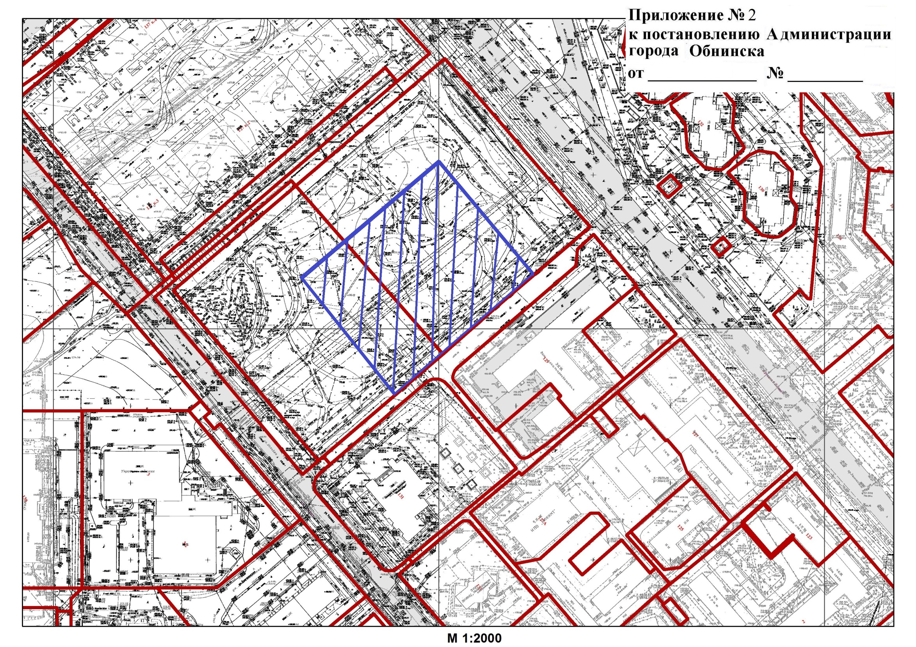
2695-П

27.10.2023

